MEMORIA DE LABORES SEGUNDO TRIMESTRE AÑO 2023
GERENCIA FINANCIERA Y TRIBUTARIA
ALCALDIA MUNICIPAL DE APOPA
INTRODUCCION
La Gerencia Financiera y Tributaria es la que se encarga de supervisar, distribuir, programar, controlar el trabajo que corresponde a las unidades de presupuesto, tesorería y contabilidad gubernamental, estos departamentos conforman la unidad financiera institucional; como también de la unidad tributaria municipal que está conformada por las secciones de Catastro y Registro Tributaria, Recuperación de Mora, Cuentas Corrientes y Centro Integral de Atención Municipal.
En coordinación con las unidades antes mencionadas se ha trabajado en las metas planificadas en el POA, para el segundo trimestre de 2023; teniendo como objetivo principal la eficiencia en las unidades que conforman la UFI y la UTM.
Uno de los grandes retos proyectados es la innovación de las unidades y secciones que conforman la Gerencia Financiera y Tributaria; proponiendo políticas y tecnologías que ayuden a mejorar la calidad de los servicios a los contribuyentes y atenderlos de manera eficiente; así mismo resolver las problemáticas que se tienen día a día.
En este documento se muestran las actividades realizadas y los logros obtenidos en el segundo trimestre del 2023, actividades programadas en el POA, para el ejercicio 2023.
BASE LEGAL
Formación de la Unidad Financiera Institucional.
Según Art. 16.- de la Ley AFI, Cada entidad e institución mencionada en el artículo 2 de esta Ley establecerá una unidad financiera institucional responsable de su gestión financiera, que incluye la realización de todas las actividades relacionadas a las áreas de presupuesto, tesorería y contabilidad gubernamental., de acuerdo por la presente Ley.
Esta unidad será organizada según las necesidades y características de cada entidad e institución y dependerá directamente del Titular de la institución correspondiente.
Según Art. 17 Las unidades financieras institucionales velaran por el cumplimiento de las políticas, lineamientos y disposiciones normativas que sean establecidos por el Ministro,

OBJETIVO GENERAL:
- Programar, distribuir, dirigir, supervisar y controlar el trabajo que corresponde a realizar por la Sección de Catastro y Registro Tributario, cuentas corrientes, recuperación y mora, presupuesto, tesorería y contabilidad para el cumplimiento de sus atribuciones y objetivos.
OBJETIVOS ESPECIFICOS:
- Contar con el registro oportuno y cronológico de todos los hechos económicos que se generan como resultado de la ejecucion presupuestaria y financiera de la municipalidad.
- Controlar que todos los registros de los contribuyentes, empresas e inmuebles de cuentas corrientes y de saldos en mora, se lleven en forma confiable, completa y actualizada, utilizando los medios mecanizados posibles y las tecnologías que la hagan más eficiente.

RESPONSABILIDADES DE LA UNIDAD FINANCIERA INSTITUCIONAL.
- Difundir y supervisar el cumplimiento de las políticas y disposiciones normativas referente al SAFI, en las entidades y organismos que conforman la institución.
- Asesorar a las entidades en la aplicación de las normas y procedimientos que emita el órgano rector del SAFI.
- Constituir el enlace con las direcciones generales de los subsistemas del SAFI y las entidades y organismos de la institución, en cuanto a las actividades técnicas, flujos y registros de información y otros aspectos que se deriven en la ejecucion de la gestión financiera
- Cumplir con todas las demás responsabilidades que se establezcan en el reglamento de la Ley AFI y en las normas técnicas que emita el Ministro de Hacienda por medio de las direcciones generales de los subsistemas de presupuesto, tesorería, inversión y crédito público y contabilidad gubernamental.
- Controlar que los registros de los contribuyentes empresas e inmuebles de cuentas corrientes y de saldos en mora, se lleven en forma confiable, completa y actualizada, utilizando los medios mecanizados posibles
- Proponer a la Gerencia General las políticas, normas, controles y procedimientos que deban establecerse para mejorar las áreas que comprende la administración tributaria municipal
- Analizar en forma permanente los sistemas y procedimientos de trabajo para mejorarlos y simplificarlos para hacer más eficiente la recaudación
- Contar con el registro oportuno y cronológico de todos los hechos económicos que se generan como resultado de la ejecución presupuestaria y financiera de la municipalidad
- Realizar otras tareas encomendadas por el jefe inmediato o que sean necesarias para el mejor desempeño de sus funciones.

ORGANIGRAMA GERENCIA FINANCIERA Y TRIBUTARIA.

Eje de Trabajo | % Meta Programada | Actividades Sustantivas | % Meta Ejecutada
POLÍTICO INSTITUCIONAL | (100% ) Realizar dos evaluaciones de desempeño, y supervisar el cumplimiento de las acciones y responsabilidades de cada Jefe de las Unidades que dependen de esta Gerencia Financiera. | Realizar 4 reuniones informativas y de seguimiento al mes con las unidades organizativas. | (100 %) Se han realizado las reuniones correspondientes al segundo trimestre
 |  |  | del año 2023
 |  | Seguimiento periódico de tareas y responsabilidades delegadas por el ejercicio de sus funciones a cada unidad organizativa. | (100%) Cada unidad que depende directamente de la Gerencia Financiera, informa de cada actividad que se realiza.
 |  | Seguimiento y monitoreo mensual a Planes Operativos de Unidades Organizativas dependientes de la UFI | (100%) Dicho seguimiento es de manera continua de acuerdo al cumplimiento de sus metas.
 |  | 100% Gestiones de Mejoramiento de Servicios que Ofrece la Municipalidad en las Unidades que dependen de la UFI, Conforme a la Ley de Mejora Regulatoria | 100% Las gestiones se han realizado en conjunto con la Gerencia General, Planificación y Seguimiento, creándose comisión para la mejora de los servicios municipales
 |  | Elaboración de Reportes y/o informes | (100%) Los informes se han presentado a las unidades correspondientes
POLÍTICO INSTITUCIONAL | (75% )Elaboración de análisis financieros semestralmente, y reportes semanales de la situación económica institucional. | Revisión de Estados Financieros Institucionales. | Se ha efectuado revisión de Estados Financieros del mes de Enero 2018
 |  | Consolidar reportes de Ingresos y Egresos reales. | (100%) verificación constante de la ejecucion presupuestaria de ingresos y egresos contra los ingresos percibidos.
 |  | Verificar el cumplimiento del Ciclo Presupuestario | (100%) Se verifica de manera constante, se analizan y se aprueban los requerimientos de todas las unidades conforme al presupuesto y la capacidad financiera de la Municipalidad
 |  | Elaborar resumen de informes financieros | (100% ) Se realizan informes financieros con relacion a reportes de ingresos y gastos; esto debido a que los reportes de la Contabilidad Gubernamental están a Enero 2018.
POLÍTICO INSTITUCIONAL | (97.92%) Contribuir en la formulación de planes de fortalecimiento de Ingresos y propuesta de actualización a ordenanzas, políticas y reglamentos Institucionales. | Coordinar con la Unidad Tributaria Municipal y Gerencia General | ( 100% ) Se está trabajando en la depuración de las cuentas morosas y de aquellos contribuyentes que sus negocios ya no existan, para así poder generar reportes de mora real
 |  | Revisión y análisis de Ordenanzas, Ley de Impuestos. | (100% ) Se están revisando en coordinación con las unidades tributarias, y así poder actualizarla conforme al contexto en el tiempo actual
 |  | Contribuir en la formulación de políticas y reglamentos de mejora organizacional. | ( 100 % )Se forma parte de diferentes comisiones delegadas por el Honorable Concejo Municipal, para poder analizar, planear, recomendar las políticas que nos ayuden a mejorar las ordenanzas o reglamentos.
 |  | Elaborar reportes anuales de logros obtenidos de la meta. | 91.67% finalizado
POLÍTICO INSTITUCIONAL | (88.89% )Contribuir en el desarrollo y aplicación de los proyectos en ejecucion con las diferentes organizaciones públicas y privadas | (100% ) Asistir a reuniones de trabajo, capacitaciones, Talleres y otras actividades realizadas por las organizaciones privadas y publicas | (100%) se ha asistido a diferentes capacitaciones que ayuden en la mejora de la administración municipal (Actualmente como Gerente financiero estoy capacitándome en el curso de especialización en Normas Internacionales del sector público, para la elaboración de los Estados Financieros de la Municipalidad.
 |  | Contribuir en las acciones que permitan el uso de las TICs en temas de gobernabilidad | (100% )Fomentar una política en el buen manejo de las TICs en las áreas de la UATM y Unidades Financieras ( Gestionando un mejor sistema que ayude a agilizar los procesos de la UATM, y poder atender de manera más eficiente a los usuarios del Municipio
 |  | Elaborar reporte de resumen de trabajo de manera trimestral | 66.67% Pendiente de entregar del mes de junio 20223

ACTIVIDADES REALIZADAS PARA EL LOGRO DE METAS.
- Reuniones con jefaturas ( anexo 1)
- Se forma parte de diferentes comisiones municipales ( anexo 2 )
- Supervisión de las finanzas municipales
- Informes técnicos al Honorable Concejo Municipal Plural
- Informes técnicos a entidades externas e internas
- Reuniones con acreedores para pago de deuda de años anteriores ( Administraciones pasadas )
- Seguimiento a planes de trabajo de las jefaturas que dependen de esta Gerencia Financiera y Tributaria.
- Gestiones con la empresa privada y organizaciones no gubernamentales, para implementación de inversión para el municipio
- Reuniones UTM y entidades no gubernamentales
- Capacitaciones varias entre ellas ( Capacitación en NICSP; que servirá para la mejor preparación de Estados Financieros Institucionales ) ( anexo 3 )
- Reuniones de planificación para actualización de la Contabilidad de esta municipalidad
- Informes al Honorable Concejo Municipal Plural ( anexo 4 )

LOGROS OBTENIDOS.
- Cierres contables oficiales a enero 2018 en sistema SAFIM
- Acuerdo municipal donde se acepta por parte del concejo municipal plural el cobro de impuestos y tasas municipales atreves de POS
- Deudas administraciones pasadas saldadas en su mayoría
- Cobros judiciales, aplicados por Recuperación de Mora a contribuyentes morosos
- Depuración de cuentas de negocios e inmuebles ( proceso )
- Implementación de sistema tributario ( en proceso )
- Saneamiento de las finanzas de esta municipalidad

ANEXOS.

Anexo 1
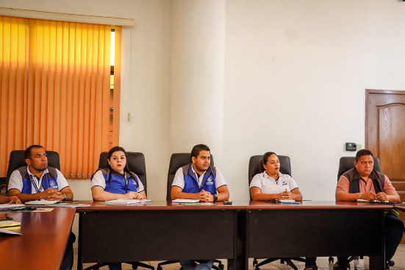
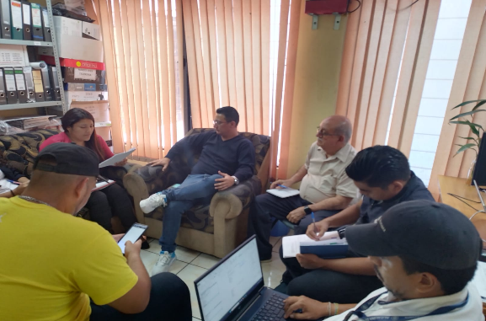

Se muestran imágenes con diferentes jefes de esta municipalidad en la que estamos sosteniendo reuniones, para tomar decisiones de carácter administrativas.
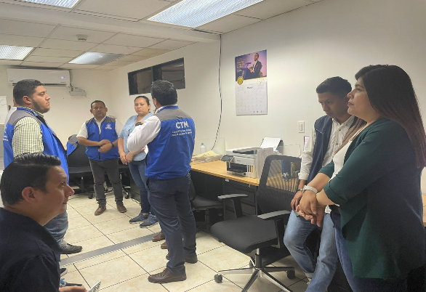
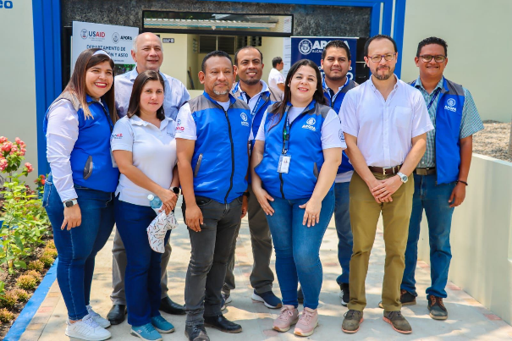
Anexo 2

Se forma parte de diferentes comisiones municipales para tratar temas de relevancia de la municipalidad.
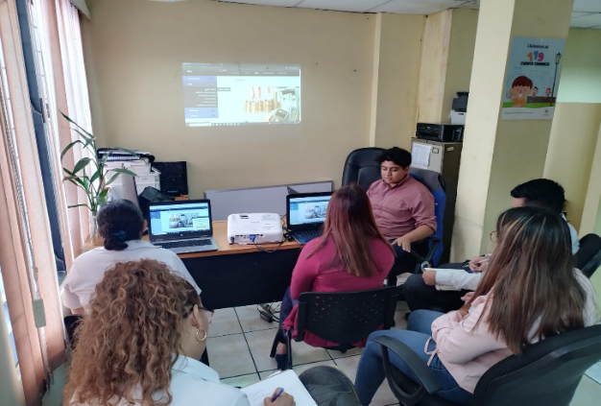
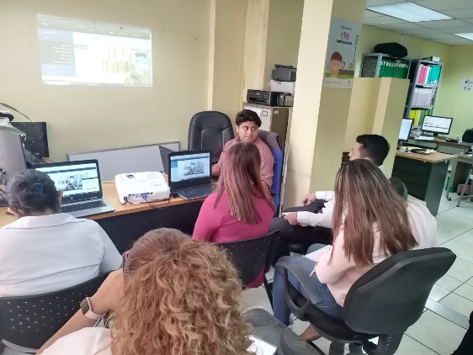
Anexo 3

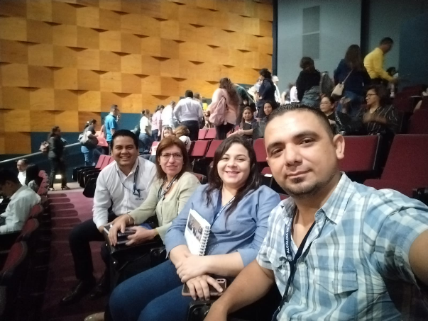
Capacitaciones realizadas al personal de la UFI y UTM para poder tener conocimiento del nuevo sistema tributario que se implementara en la municipalidad, capacitación realizada por la empresa Satélite.

Capacitaciones externas recibidas implementación de pagos por planillas únicas y capacitaciones por entidades no gubernamentales financiadas por USAID.

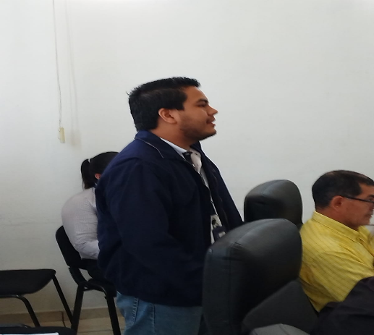
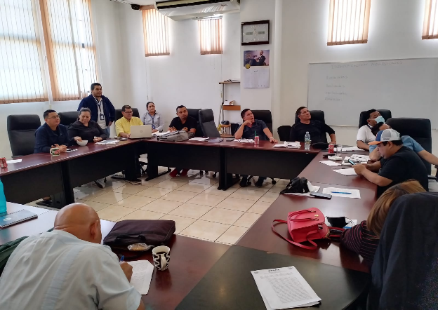
Anexo 4

Presentación al Honorable Concejo Municipal Plural del primer informe trimestral financiero que corresponde a los meses de enero hasta marzo 2023.
Atte.

Licdo. XXXXX XXXXX XXXXX
Gerente Financiero y Tributario
Alcaldía de Apopa

